Efektywność wykorzystania energii
w latach 2012–2022
W Polsce efektywność energetyczna w 2022 r. wzrosła o 0,9% w porównaniu z 2021 r. W latach 2012–2022 roczne skumulowane tempo wzrostu efektywności energetycznej wyniosło 0,9%. Energochłonność pierwotna PKB obniżała się w tym okresie średnio o 2,6% rocznie, a energochłonność finalna PKB o 2,4%. Najszybsze tempo poprawy efektywności energetycznej odnotowano w przemyśle (o 1,9%).
0,9%
Wzrost efektywności energetycznej w Polsce w 2022 r. w stosunku do 2021 r.
Całkowite zużycie energii pierwotnej wzrosło w latach 2012–2022 z 92,8 Mtoe do 98,6 Mtoe (skumulowany roczny wskaźnik wzrostu wyniósł 0,6%). Natomiast finalne zużycie energii wzrosło w analizowanym okresie z 64,4 do 72,4 Mtoe (skumulowany roczny wskaźnik wzrostu wyniósł 1,2%). Zużycie całkowite najwyższą wartość osiągnęło w 2018 r. (104,1 Mtoe), a finalne zużycie energii w 2021 r. (75,2 Mtoe).
W 2022 r. całkowite zużycie energii pierwotnej wyniósł 98,6 Mtoe, a zużycie energii finalnej 72,4 Mtoe
Wykres 1. Całkowite zużycie energii pierwotnej i finalne zużycie energii
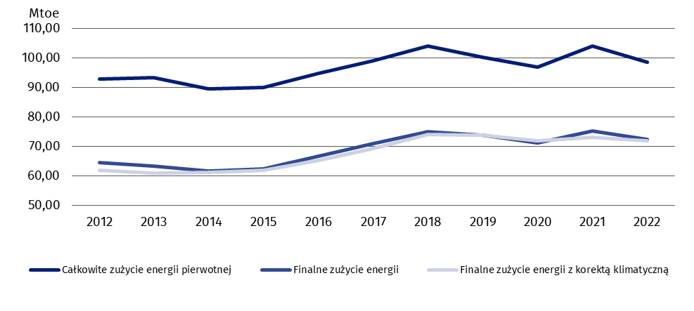
Energochłonność pierwotna PKB spadła w 2022 r. o 5,0% w porównaniu z poprzednim rokiem, natomiast energochłonność finalna PKB o 8,7%.
W 2022 r., w odniesieniu do 2012 r., energochłonność pierwotna PKB obniżyła się o 23,5%, a energochłonność finalna o 21,9%. Po uwzględnieniu korekty klimatycznej tempo poprawy wskaźnika energochłonności pierwotnej PKB było nieznacznie wyższe i wynosiło 22,1%, natomiast dla energochłonności finalnej PKB było niższe i wynosiło 19,6%.
Tablica 1. Skumulowany roczny wskaźnik energochłonności PKB (%/rok)
Tempo zmian | 2013–2017 | 2018–2022 | 2013–2022
Energochłonność pierwotna PKB | -2,10 | -3,18 | -2,64
Energochłonność pierwotna PKB  z korektą klimatyczną | -1,82 | -3,10 | -2,46
Energochłonność finalna PKB | -1,54 | -3,32 | -2,44
Energochłonność finalna PKB  z korektą klimatyczną | -1,11 | -3,19 | -2,16

Gospodarstwa domowe
W 2022 r. udział zużycia energii w gospodarstwach domowych w finalnym zużyciu energii wyniósł 28,8%. Najczęściej zużywanym nośnikiem był gaz ziemny, którego udział wyniósł 20,9%, a następnie: paliwa węglowe (19,8%), ciepło (17,5%), energia elektryczna (12,4%), paliwa ciekłe (2,9%). Zużycie pozostałych nośników energii obejmujących m.in. biopaliwa stałe oraz ciepło otoczenia wyniosło 26,5%.
Najważniejszym kierunkiem użytkowania energii było ogrzewanie pomieszczeń, którego udział w 2022 r. wyniósł 62,8%. Na ogrzewanie wody zużyto 18,0% energii, na oświetlenie i urządzenia elektryczne - 10,1%, a na gotowanie posiłków - 9,1%.
Tablica 2. Struktura zużycia energii w gospodarstwach domowych według kierunków
użytkowania w latach 2017–2022 (w %)
62,8% energii zużywanej przez gospodarstwa domowe przeznaczone w 2022 r. było na ogrzewanie pomieszczeń

Wyszczególnienie | 2017 | 2018 | 2019 | 2020 | 2021 | 2022
Ogółem | 100,0 | 100,0 | 100,0 | 100,0 | 100,0 | 100,0
Ogrzewanie pomieszczeń | 66,1 | 68,5 | 66,4 | 66,1 | 65,4 | 62,8
Ogrzewanie wody | 16,2 | 15,5 | 16,1 | 16,3 | 17,1 | 18,0
Gotowanie posiłków | 8,0 | 7,4 | 8,1 | 8,1 | 8,3 | 9,1
Oświetlenie i urządzenia elektryczne | 9,7 | 8,7 | 9,3 | 9,5 | 9,2 | 10,1

Wskaźnik zużycia energii w gospodarstwach domowych w przeliczeniu na m² wykazywał tendencję spadkową. Wielkość zużycia w 2022 r. wyniosła 20,7 kgoe/m², w porównaniu z 22,5 kgoe/m² w roku 2012 (skumulowany roczny spadek 0,8%/rok). Po uwzględnieniu korekty klimatycznej zużycie to w przeliczeniu na 1 m² obniżało się o 0,2%/rok.
Wykres 2. Zużycie energii w gospodarstwach domowych na m²
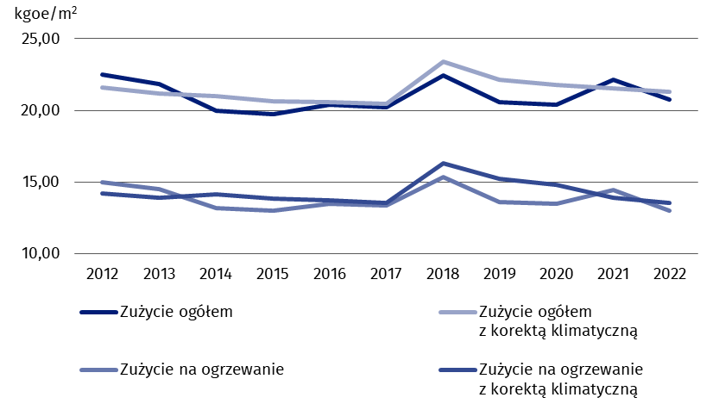
Przemysł
Finalne zużycie energii w przemyśle w badanym okresienajniższą wartość osiągnęło w 2012 r. (14,8 Mtoe). W następnych latach obserwowano niewielkie wahania zużycia, a od 2016 r. nastąpił jego znaczący wzrost do poziomu 17,9 Mtoe w 2019 r. Zużycie energii w przemyśle w 2022 r. spadło o 7,3% w stosunku do poprzedniego roku i wyniosło 16,1 Mtoe.
W 2022 r., w odniesieniu do 2012 r., zużycie energii elektrycznej wzrosło o 18,9%. Wzrosty odnotowano również w przypadku zużycia gazu ziemnego (o 16,1%), ciepła (o 35,4%) oraz pozostałych nośników (o 37,5%). Spadło zużycie paliw ciekłych (o 6,4%) oraz węgla (o 23,1%).
W strukturze zużycia energii w przemyśle przetwórczym dominują cztery energochłonne gałęzie: spożywcza, papiernicza, chemiczna i mineralna, których łączny udział w zużyciu energii w 2022 r. wyniósł 69,2% (w 2012 r. było to 67,9%).

Wykres 3. Struktura działowa finalnego zużycia energii w przemyśle przetwórczym
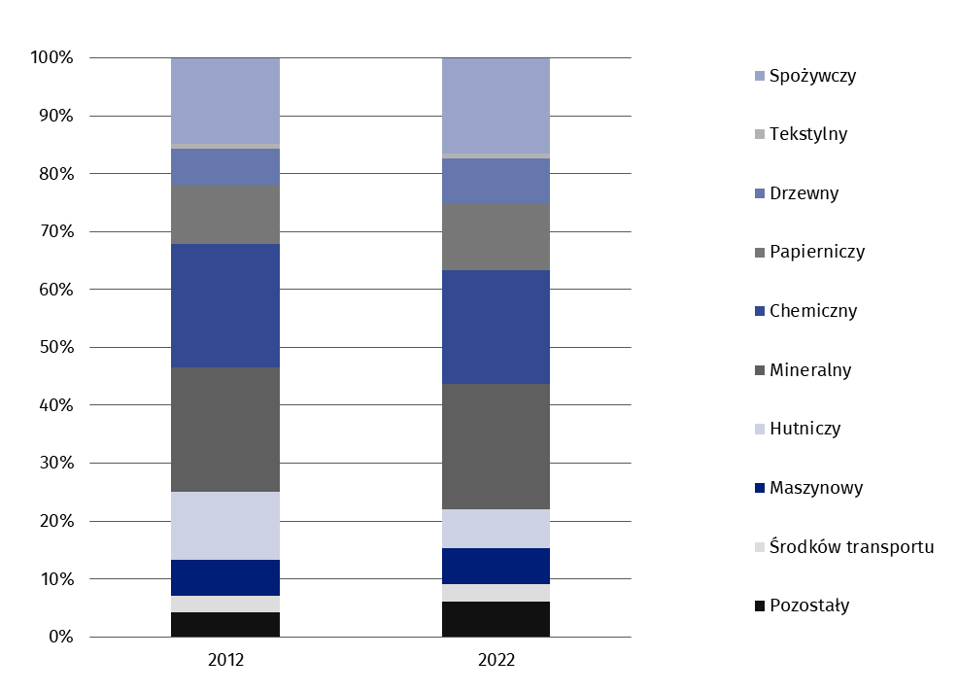
W latach 2018–2022 skumulowane tempo spadku energochłonności przemysłu przetwórczego wyniosło 4,6%/rok. Zmiany strukturalne przyczyniły się do jego spadku o 0,3%/rok, podczas gdy energochłonność w stałej strukturze, a więc po wyeliminowaniu wpływu zmieniających się udziałów poszczególnych branż w ogólnej wielkości przemysłu przetwórczego spadła
o 4,9%/rok.
W latach 2018–2022 zmiany strukturalne spowodowały zmniejszenie energochłonności przemysłu przetwórczego o 0,3%/rok
Wykres 4. Energochłonność przemysłu przetwórczego – rola zmian strukturalnych (%/rok)
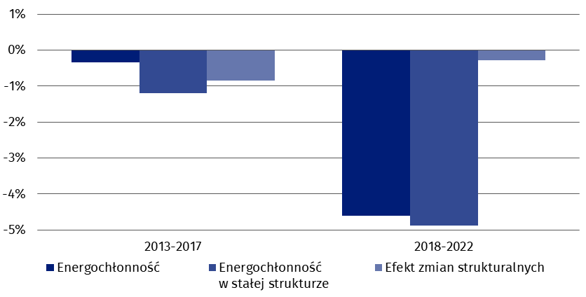

Wskaźnik ODEX
Wskaźnik ODEX mierzący postępy w zakresie efektywności energetycznej dla całej gospodarki (rok bazowy 2000=100) obniżył się w latach 2012–2022 z 77,1 do 70,3 p.proc. Skumulowane tempo poprawy wyniosło 0,9%/rok. Najszybsze tempo poprawy (o 1,9% rocznie) zanotował przemysł, dla którego wartość wskaźnika wyniosła 42,2 p.proc. w 2022 r. Najwolniejsze tempo poprawy było w sektorze transportu, gdzie roczna poprawa w latach 2013–2022 wyniosła 0,6%. W sektorze gospodarstw domowych średnie tempo poprawy wyniosło 0,9%, a wartość wskaźnika w 2022 r. 79,6 p.proc.
Najszybsze tempo poprawy (1,9% rocznie) zanotowano w przemyśle, najwolniejsze – w transporcie (0,6%/rok)
Wykres 5. Wskaźnik ODEX
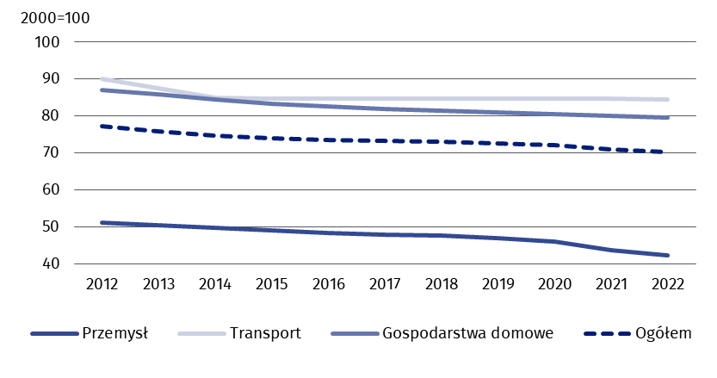

Dekompozycja zużycia energii
Aktywność gospodarcza miała największy wpływ na wzrost zapotrzebowania na energię
Największy wpływ na zmianę zużycia miała aktywność gospodarcza, której zwiększenie przyczyniło się do wzrostu zapotrzebowania na energię o 14,9 Mtoe w 2022 r. w stosunku do 2012 r. W przypadku gospodarstw domowych czynnikami wpływającymi na zwiększenie zapotrzebowania na energię był wzrost liczby mieszkań i zmiana stylu życia (większe mieszkania) oraz warunki pogodowe. Zmiany strukturalne w przemyśle przyczyniły się do zmniejszenia zużycia energii o 1,0 Mtoe, natomiast w transporcie zwiększyły o 1,0 Mtoe. Oszczędności energii wyniosły łącznie 7,4 Mtoe, największe zostały osiągnięte w przemyśle (3,9 Mtoe). Warunki pogodowe wpłynęły na zmniejszenie zużycia energii o 0,5 Mtoe, a pozostałe czynniki na zwiększenie o 0,8 Mtoe.
Tablica 3. Wpływ czynników na zmianę finalnego zużycia energii w latach 2012–2022 (Mtoe)
Wyszczególnienie | Przemysł | Gospodarstwa domowe | Transport | Usługi | Rolnictwo | Ogółem
Zmiana zużycia | 1,4 | 1,3 | 7,3 | -0,2 | -0,3 | 9,5
CZYNNIKI
Aktywność | 7,0 | - | 4,6 | 3,4 | -0,1 | 14,9
Liczba mieszkań | - | 1,1 | - | - | - | 1,1
Styl życia | - | 0,6 | - | - | - | 0,6
Zmiany strukturalne | -1,0 | - | 1,0 | - | - | 0,0
Oszczędności energii | -3,9 | -2,0 | -1,4 | -0,1 | - | -7,4
Warunki pogodowe | - | 0,0 |  | -0,5 | - | -0,5
Pozostałe | -0,7 | 1,6 | 3,1 | -2,9 | -0,2 | 0,8

W przypadku cytowania danych Głównego Urzędu Statystycznego prosimy o zamieszczenie informacji: „Źródło danych GUS”, a w przypadku publikowania obliczeń dokonanych na danych opublikowanych przez GUS prosimy o zamieszczenie informacji: „Opracowanie własne na podstawie danych GUS”.
Opracowanie merytoryczne:  Urząd Statystyczny w Rzeszowie  Dyrektor Marek Cierpiał-Wolan  Tel: +48 17 853 52 10 | Rozpowszechnianie:  Wydział Współpracy z Mediami  Tel. komórkowy: +48 695 255 032  Tel. stacjonarne: +48 22 608 38 04, +48 22 449 41 45, +48 22 608 30 09  e-mail: obslugaprasowa@stat.gov.pl

stat.gov.pl

@GUS_STAT

@GlownyUrzadStatystyczny

gus_stat

glownyurzadstatystycznygus

glownyurzadstatystyczny
Powiązane opracowania
Gospodarka-paliwowo-energetyczna
Zasady-metodyczne badań statystycznych z zakresu energii ze źródeł odnawialnych
Zasady metodyczne sprawozdawczości statystycznej z zakresu gospodarki paliwami i energią oraz definicje stosowanych pojęć
Efektywność wykorzystania energii
Temat dostępny w bazach danych
Dziedzinowa Baza Wiedzy-Gospodarka Paliwowo-Energetyczna
Wskaźniki makroekonomiczne
Bank Danych Makroekonomicznych
Ważniejsze pojęcia dostępne w słowniku
Energia pierwotna
Energia pochodna
Zużycie energii

